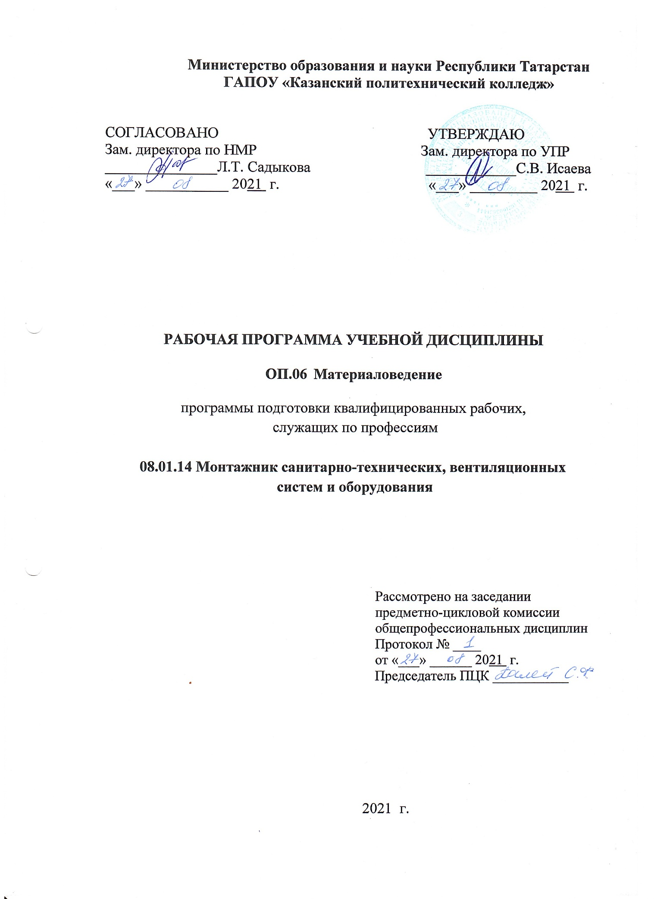

Рабочая программа учебной дисциплины разработана на основе:
- Федерального государственного образовательного стандарта среднего профессионального образования по профессии 08.01.14. Монтажник санитарно- технических, вентиляционных систем и оборудования, входит в УГС 08.00.00. Техника и технологии строительства;
- основной профессиональной образовательной программы по профессии 08.01.14 Монтажник санитарно-технических, вентиляционных систем и оборудования, 2021 г.;
- рабочей программы воспитания по профессии 08.01.14 Монтажник санитарно-технических, вентиляционных систем и оборудования, 2021 г.

Организация-разработчик: ГАПОУ «Казанский политехнический
колледж».
Разработчик: Ливанова Э.В., преподаватель

СОДЕРЖАНИЕ

 | стр.
ПАСПОРТ ПРОГРАММЫ УЧЕБНОЙ ДИСЦИПЛИНЫ | 4
СТРУКТУРА и содержание УЧЕБНОЙ ДИСЦИПЛИНЫ | 7
условия реализации учебной дисциплины | 11
Контроль и оценка результатов Освоения учебной дисциплины | 13

1. паспорт РАБОЧЕЙ ПРОГРАММЫ УЧЕБНОЙ ДИСЦИПЛИНЫ
ОП.04 Материаловедение
  - Область применения рабочей программы
Рабочая программа учебной дисциплины является частью основной профессиональной образовательной программы по профессии 08.01.14 Монтажник санитарно-технических, вентиляционных систем и оборудования, входит в состав укрупненной группы 08.00.00 Техника и технологии строительства.
Рабочая программа учебной дисциплины может быть использована в условиях дистанционного обучения и с применением электронных образовательных технологий.
Профиль получаемого профессионального образования технический.

1.2. Место учебной дисциплины в структуре основной профессиональной образовательной программы:
дисциплина входит в общепрофессиональный цикл, является учебным предметом вариативной части.

1.3. Цели и задачи учебной дисциплины – требования к результатам освоения учебной дисциплины:
В результате освоения учебной дисциплины обучающийся должен
уметь:
- оценивать поведение материала и причины отказа деталей при воздействии на них различных эксплуатационных факторов в результате анализа условий эксплуатации и производства
- правильно выбирать материалы, назначать их обработку в целях получения заданных структуры и свойств, обеспечивающих высокую надежность и долговечность деталей машин;
- различать строительные материалы и изделия.
знать:
- физическую сущность явлений, происходящих в материалах в условиях производства и эксплуатации, их взаимосвязь со свойствами;
- основные свойства современных металлических и неметаллических материалов;
- современные строительные материалы и конструкции;
- экологические требования к строительству;
- факторы, обеспечивающие здоровый образ жизни в городе.
Выпускник, освоивший ППКРС, должен обладать общими компетенциями, включающими в себя способность:
ОК 01.Выбирать способы решения задач профессиональной деятельности применительно к различным контекстам.
ОК 02. Осуществлять поиск, анализ и интерпретацию информации, необходимой для выполнения задач профессиональной деятельности.
ОК 03. Планировать и реализовывать собственное профессиональное и личностное развитие.
ОК 04. Работать в коллективе и команде, эффективно взаимодействовать с коллегами, руководством, клиентами.
ОК 09. Использовать информационные технологии в профессиональной деятельности.
ОК 10. Пользоваться профессиональной документацией на государственном и иностранном языках.
Профессиональными компетенциями, включающими в себя способность:
ПК 1.1.Выполнять подготовительные работы при монтаже систем отопления, водоснабжения, водоотведения и газоснабжения.
ПК 1.2. Осуществлять подбор и проверку оборудования, инструмента, приспособлений и фасонных частей, необходимых при выполнении монтажа систем отопления, водоснабжения, водоотведения и газоснабжения.
ПК 1.3. Осуществлять монтаж систем отопления, водоснабжения, водоотведения и газоснабжения в соответствии с требованиями нормативно-технической документации.
ПК 3.1.Выполднять типовые слесарные операции, применяемые при подготовке металлов к сварке.
ПК 3.2.Выполнять подготовку сварочного оборудования для выполнения электро-газосварочных работ.
ПК 3.3. Выполнять электродуговую сварку узлов, деталей и трубопроводов из конструкционных и углеродистых сталей, чугуна, цветных металлов и сплавов.
ПК 3.4. Выполнять газовую сварку узлов, деталей и трубопроводов из конструкционных и углеродистых сталей, чугуна, цветных металлов и сплавов.
Выпускник, освоивший программу ОП.06 Материаловедение, должен обладать личностными результатами в соответствии с рабочей программой воспитания по профессии 08.01.14 Монтажник санитарно-технических, вентиляционных систем и оборудования:
ЛР 8. Готовый соответствовать ожиданиям работодателей: проектно-мыслящий, эффективно взаимодействующий с членами команды и сотрудничающий с другими людьми, осознанно выполняющий профессиональные требования, ответственный, пунктуальный, дисциплинированный, трудолюбивый, критически мыслящий, нацеленный на достижение поставленных целей; демонстрирующий профессиональную жизнестойкость.
ЛР 16. Способный искать и находить необходимую информацию используя разно-образные технологии ее поиска, для решения возникающих в процессе производственной деятельности проблем при строительстве и эксплуатации объектов капитального строительства. Умение грамотно использовать профессиональную документацию.
Содержание дисциплины имеет межпредметные связи с дисциплинами Химия, Физика, МДК 01.01 Монтаж систем отопления, водоснабжения, водоотведения и газоснабжения.
Для лучшего усвоения учебного материала его изложение необходимо проводить с применением технических средств обучения, видео-, аудиоматериалов, современных программ компьютерного проектирования.
Курс обеспечен методическими пособиями и указаниями к выполнению практических работ.

1.4. Количество часов на освоение программы учебной дисциплины:
учебной нагрузки обучающегося – 34 часа, в том числе:
во взаимодействии с преподавателем - 34 часа

2. СТРУКТУРА И СОДЕРЖАНИЕ УЧЕБНОЙ ДИСЦИПЛИНЫ
2.1. Объем учебной дисциплины и виды учебной работы

Вид учебной работы | Количество часов
Учебная нагрузка (всего) | 34
Учебная нагрузка во взаимодействии с преподавателем (всего) | 34
в том числе:
теоретическое обучение | 20
практические занятия | 12
в том числе, в форме практической подготовки | 10
Консультации | 2
Форма контроля – дифференцированный зачет

2.2. Тематический план и содержание учебной дисциплины «Материаловедение»

Наименование разделов и тем | Содержание учебного материала, лабораторные работы и  практические занятия | Объем часов | Уровень освоения
1 | 2 | 3 | 4
Раздел 1. Металлические конструкционные материалы |  | 6
Тема 1. Общие сведения о металлах и сплавах. | 1.Наука материаловедение. Значение предмета.  Строение материалов и сплавов. Кристаллизация металлов. Методы изучение металлов и сплавов | 1 | 2
Тема 2. Классификация металлов. Свойства металлов | 2-3. Классификация свойств металлов и сплавов. Химические и физические свойства металлов. Механические и технологические свойства металлов | 2 | 2
 | 4-5. Практическая работа № 1. / п. п.  «Определение твердости металлов по методу Бринелля». | 2 | 3
Тема 3. Сплавы | 6. Виды. Характеристики, фазовые превращения | 1 | 2
Раздел 2. Железоуглеродистые сплавы |  | 6
Тема 5. Чугун. | 7-8. Классификация. Виды и свойства чугуна. Маркировка и применение чугуна | 2 | 2
Тема 6. Сталь. | 9-10. Общие сведения. Получение стали. Классификация, свойства, маркировка, применение. | 2 | 2
 | 11-12. Практическая работа № 2 / п. п.  «Построение кривых охлаждения сплавов железо-цементит» | 2 | 3
Раздел 3. Основы термической обработки материалов |  | 4
Тема 7. Термическая обработка | 13. Сущность и назначение процесса термической обработки чугуна и стали. | 1 | 2
Тема 8. Химико-термическая обработка | 14. Химико-термическая обработка стали, термическая обработка легированных сталей | 1 | 2
 | 15-16. Практическая работа № 3 / п. п.  «Выполнение сравнительного анализа режимов термообработки стали (отжиг, закалка, отпуск)» | 2 | 3
Раздел 4. Цветные металлы и сплавы |  | 6
Тема 9. Цветные металлы. | 17-18. Цветные металлы Cu, Al, Mg и их сплавы. Свойства цветных сплавов, расшифровка марок. | 2 | 2
Тема 10. Изделия из цветных металлов. | 19-20. Трубы и отопительные приборы из цветных металлов. Применение изделий из цветных металлов. | 2 | 2
 | 21-22. Практическая работа № 4 / п. п.  «Выбор марки материала¸ расшифровка марки по назначению, химическому составу и качеству» | 2 | 3
Раздел 5. Неметаллические конструкционные материалы |  | 6
Тема 11. Асбестоцементные, керамические, стеклянные материалы и изделия из них | 23-24. Асбестоцементные напорные и безнапорные трубы и муфты. Сортамент. Технические условия, область применения. Асбестоцементные короба и каналы. Приемка, транспортирование и складирование труб и коробов. Керамические канализационные трубы, их сортамент, технические условия, применение, транспортирование, складирование, приемка и хранение. Стеклянные материалы, их свойства, область применения в санитарной технике. Стеклянные трубы, способы их соединения и область применения. | 2 | 2
Тема 12. Пластические массы и изделия из них | 25-26. Полимеры и пластические массы, способы их получения.  Пластмассовые водопроводные и канализационные трубы и их свойства. Способы соединения и фасонные части. Технические характеристики. Сортамент, область применения пластмассовых труб. Детали вентиляционных систем, изготавливаемые из пластмассы. Трубы с теплоизоляцией. | 2 | 2
Тема 12. Пластические массы и изделия из них | 27-28. Практическая работа № 5 / п. п.  «Неметаллические материалы» | 2 | 3
Раздел 6. Охрана окружающей среды при строительстве хозяйственных и иных объектов | 29-30. Экологические требования при строительстве. Уборка мусорных отходов. Водохозяйственные и гидротехнические объекты. | 2 | 2
Консультации | 31-32.Подготовка к дифференцированному зачету | 2 | 2
33-34. Дифференцированный зачет |  | 2

Для характеристики уровня освоения учебного материала используются следующие обозначения:

1. - ознакомительный (узнавание ранее изученных объектов, свойств);
2. - репродуктивный (выполнение деятельности по образцу, инструкции или под руководством)

3. - продуктивный (планирование и самостоятельное выполнение деятельности, решение проблемных задач)

3. условия реализации УЧЕБНОЙ дисциплины
3.1. Требования к минимальному материально-техническому обеспечению
Для реализации учебной дисциплины имеется в наличии учебный кабинет «Материаловедение».
Оборудование учебного кабинета:
- посадочные места по количеству обучающихся;
- рабочее место преподавателя;
- комплект учебно-наглядных пособий (объемные модели металлической кристаллической решетки; образцы металлов; образцы неметаллических материалов; прибор для испытаний механических свойств)
Технические средства обучения:
- компьютер с лицензионным программным обеспечением и мультимедиа-проектор;
- интерактивная доска.
Информационные средства обучения:
- электронные учебные издания по основным разделам курса;
- мультимедийные обучающие программы;
- презентации по разделам курса

3.2. Информационное обеспечение обучения

Основные источники:

1. Черепахин, А. А. Материаловедение: учебник / А. А. Черепахин. — Москва : КУРС : ИНФРА-М, 2020. — 336 с. — (Среднее профессиональное образование). - ISBN 978-5-906923-18-9. - Текст: электронный. - URL: https://znanium.com/catalog/product/1060478 . – Режим доступа: по подписке.
2. Сироткин, О. С. Основы современного материаловедения : учебник / О.С. Сироткин. — Москва : ИНФРА-М, 2020. — 364 с. + Доп. материалы [Электронный ресурс]. — (Среднее профессиональное образование). - ISBN 978-5-16-014909-7. - Текст : электронный. - URL: https://znanium.com/catalog/product/1010665 – Режим доступа: по подписке.
3. Сеферов, Г. Г. Материаловедение: учебное пособие / Г. Г. Сеферов, В. Т. Батиенков. — Москва: РИОР: ИНФРА-М, 2020. — 158 с. — (Среднее профессиональное образование). - ISBN 978-5-369-00137-0. - Текст: электронный. - URL: https://znanium.com/catalog/product/1058555 – Режим доступа: по подписке.

Дополнительные источники:

1.Орлов К.С. . Материалы и изделия для санитарно-технических устройств и систем микроклимата. - М.: Инфра-М, 2018.
2.Адаскин А.М., Зуев В.М. Материаловедение (металлообработка): Учеб. пособие. – М: ОИЦ «Академия». – 288 с., 2019
3.Г.Т. Широкий, П.И. Юхневский, М.Г. Бортницкая. Материаловедение в санитарно-технических системах. - М.: Высшая школа, 2019.
4.Л.Н. Попов, Н.Л. Попов. Строительные материалы и изделия – М: ГУП ЦПП, 2008.
5.И.С. Стерин. Материаловедение - М.: Дрофа, 2019.
- СНиП 41-01-2003. Отопление, вентиляция и кондиционирование. М.:ФГУП ЦПП, 2004
- СНиП41-03-2003. Тепловая изоляция трубопроводов -М.: ФГУП ЦПП, 2004
- СНиП 3.05.01-85* Внутренние санитарно-технические системы М.ФГУП ЦПП, 2004.
8. Л.Н.Попов, Н.Л.Попов. Лабораторные работы по дисциплине «Строительные материалы и изделия». - М.: Инфра-М, 2005.
9. Г.Г. Сеферов, В.Т. Батиенко, Г.Г. Сеферов, А.Л. Фоменко. Материаловедение. - М.: Инфра–М, 2009.
10. Моряков О.С. Материаловедение: учебник для студ. Учреждений сред. проф. образования / О.С.Моряков. – 2-е изд., стер. – М: Издательский центр «Академия», 2010. – 240с.
Интернет-ресурсы
http://znanium.com/ Окно открытого доступа Рособразования к информационным ресурсам
http://school-collection.edu.ru, Единая коллекция цифровых образовательных
ресурсов
www.fcior. edu. ru (Федеральный центр информационно-образовательных ресурсов).
www.dic. Academic. ru (Академик. Словари и энциклопедии).
www. globalteka. Ru (Глобалтека. Глобальная библиотека научных ресурсов). www.window.edu.ru (Единое окно доступа к образовательным ресурсам).
www.st-books. Ru (Лучшая учебная литература).

Сервисы и инструменты:
1. Skype (режим доступа: https://www.skype.com/)
2. Zoom (режим доступа: https://zoom.us/)
3. https://disk.yandex.ru/

Контроль и оценка результатов освоения

УЧЕБНОЙ Дисциплины

Контроль и оценка результатов освоения учебной дисциплины осуществляется преподавателем в процессе проведения лабораторных и практических занятий, тестирования, а также выполнения обучающимися индивидуальных заданий, проектов, исследований, в том числе в условиях применения электронного обучения и дистанционных образовательных технологий.

Результаты обучения  (освоенные умения, усвоенные знания) | Формы и методы контроля и оценки результатов обучения
Умения:
оценивать поведение материала и причины отказа деталей при воздействии на них различных эксплуатационных факторов; | Текущий контроль:  оценка выполнения заданий на практических занятиях  № 1,2,3,4,5
в результате анализа условий эксплуатации и производства правильно выбирать материалы, назначать их обработку в целях получения заданных структуры и свойств, обеспечивающих высокую надежность и долговечность деталей машин;
различать строительные материалы и изделия;
Знания:
физическая сущность явлений, происходящих в материалах в условиях производства и эксплуатации, их взаимосвязь со свойствами; | Устный опрос;  Выполнение практических работ  № 1,2,3,4,5  Дифференцированный зачет.
основные свойства современных металлических и неметаллических материалов;
современные строительные материалы и конструкции;
экологические требования к строительству;
факторы, обеспечивающие здоровый образ жизни в городе.

Общие компетенции:
ОК 01. Выбирать способы решения задач профессиональной деятельности применительно к различным контекстам | Интерпретация результатов наблюдений за деятельностью обучающегося в процессе освоения образовательной программы.
ОК 02 Осуществлять поиск, анализ и интерпретацию информации, необходимой для выполнения задач профессиональной деятельности | Оценка выполнения индивидуальных заданий.  Оценка выполнения практических заданий.
ОК 03 Планировать и реализовывать собственное профессиональное и личностное развитие. | Оценка выполнения индивидуальных заданий.  Оценка выполнения практических заданий.
ОК 04 Работать в коллективе и команде, эффективно взаимодействовать с коллегами, руководством, клиентами. | Оценка выполнения групповых заданий.
ОК 09 Использовать информационные технологии в профессиональной деятельности. | Оценка за выполнение мультимедийной презентации
ОК 10 Пользоваться профессиональной документацией на государственном и иностранном языках. | Проверка и оценка конспекта, ведение записей лекций в рабочей тетради.
Профессиональные компетенции:
ПК 1.1. Выполнять подготовительные работы при монтаже систем отопления, водоснабжения, водоотведения и газоснабжения | Оценка выполнения практических работ.  Оценка выполнения дифференцированного зачета.
ПК 1.2. Осуществлять подбор и проверку оборудования, инструмента, приспособлений и фасонных частей, необходимых при выполнении монтажа систем отопления, водоснабжения, водоотведения и газоснабжения. | Оценка выполнения практических работ.  Оценка выполнения дифференцированного зачета.
ПК 1.3. Осуществлять монтаж систем отопления, водоснабжения, водоотведения и газоснабжения в соответствии с требованиями нормативно-технической документации. | Оценка выполнения практических работ.  Оценка выполнения дифференцированного зачета.
ПК 3.1. Выполнять типовые слесарные операции, применяемые при подготовке металлов к сварке. | Оценка выполнения практических работ.  Оценка выполнения дифференцированного зачета.
ПК 3.2. Выполнять подготовку сварочного оборудования для выполнения электро-газосварочных работ. | Оценка выполнения практических работ.  Оценка выполнения дифференцированного зачета.
ПК 3.3. Выполнять электродуговую сварку узлов, деталей и трубопроводов из конструкционных и углеродистых сталей, чугуна, цветных металлов и сплавов. | Оценка выполнения практических работ.  Оценка выполнения дифференцированного зачета.
ПК 3.4. Выполнять газовую сварку узлов, деталей и трубопроводов из конструкционных и углеродистых сталей, чугуна, цветных металлов и сплавов. | Оценка выполнения практических работ.  Оценка выполнения дифференцированного зачета.
Личностные результаты | Формы и методы контроля и оценки
ЛР 8. Готовый соответствовать ожиданиям работодателей: проектно-мыслящий, эффективно взаимодействующий с членами команды и сотрудничающий с другими людьми, осознанно выполняющий профессиональные требования, ответственный, пунктуальный, дисциплинированный, трудолюбивый, критически мыслящий, нацеленный на достижение поставленных целей; демонстрирующий профессиональную жизнестойкость. | - выполнение резюме, само презентации  - участие в деловых играх, принятие решений;  - за решение, тестов;  - за сообщения, рефераты при выполнении самостоятельной работы
ЛР 16. Способный искать и находить необходимую информацию используя разно-образные технологии ее поиска, для решения возникающих в процессе производственной деятельности проблем при строительстве и эксплуатации объектов капитального строительства. Умение грамотно использовать профессиональную документацию. | - выполнение резюме, само презентации  - участие в деловых играх, принятие решений;  - за решение, тестов;  - за сообщения, рефераты при выполнении самостоятельной работы
Форма контроля | Дифференцированный зачет

